Сценарий конкурса красоты для девочек

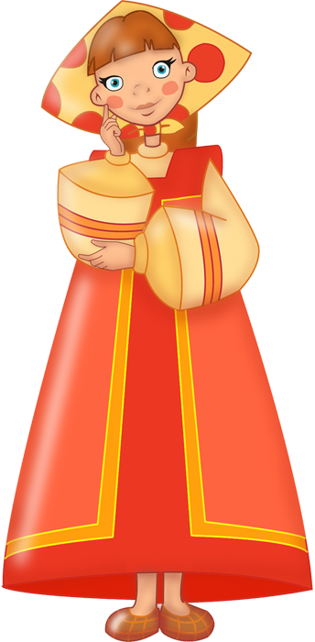

Музыкальный руководитель Молодорина О.П.
МБДОУ №7 «Незабудка»

Ведущая
Наши милые девчушки
В этом зале как цветы.
Так давайте им устроим
Славный праздник красоты!
Ведущая. Дорогие гости, сегодня мы объявляем конкурс «Мисс Аленушка». И я с удовольствием представлю вам участниц.
Плывут сестрички не спеша,
Даша с Ксюшей хороши.
Ай да раскрасавицы,
Каждому понравятся!
А еще есть милые девчушки -
Софьи с Александрой хохотушки!
Виктории с Лерочкой идут,
Словно шелком узор шьют.
Алина с Верою у нас -
Просто загляденье,
А Олеся и Мадина завершают
Наше представленье.
Девочки постепенно выходят на сцену.
Ведущая. Все конкурсантки на сцене. Сейчас я представлю наше независимое и доброжелательное жюри. В его состав входят мамы мальчиков (перечисляет).
Давайте-ка, девчата,
Отгадывать загадки,
Загадки всевозможные,
Легкие и сложные.
И наш первый конкурс называется «Умняша»
● Как называется и документ, необходимый для получения лекарства в аптеке, и способ приготовления блюда? (Рецепт.)
● Чем кашу не испортишь? (Маслом.)
● В каком супе огурцы с перловкой встречаются? (В рассольнике.)
● Как называется вид супов из протёртых овощей? (Пюре.)
● Как называют салат, залитый квасом? (Окрошка.)
● «Куриный солярий» – это... Что? (Гриль.)
● Именем какого древнеримского царя назван салат с куриным мясом? (Цезарь.)
● Что на кухне убегает от плохой хозяйки? (Молоко кипящее.)
● Сырники повара готовят из сыра или из творога? (Из творога.)
● Какой корнеплод необходим для приготовления драников? (Картофель.)
● Какая рыба в праздничные дни надевает «шубу»? (Сельдь, блюдо «Сельдь под шубой».)
● Что итальянцы поедают многими километрами? (Спагетти.)
● Из лепестков каких цветов варят варенье? (Из лепестков роз и одуванчиков.)
● Какой напиток пользуется наибольшей популярностью в Китае? (Чай.)
● Как называется пирожное, рождённое из пены? (Безе.)
● «Накрученное» кушанье – это… Что? (Рулет.)
● Рацион, чтобы уменьшить талию, – это… Что? (Диета.)
● Как называется трапеза на природе? (Пикник.)
Ведущая. А теперь второй конкурс - «Ловкие руки»: кто быстрее и аккуратнее вырежет цветок из бумаги и подарит маме. (Выполняют.) Пока жюри подводит итоги, можно немножко размяться
Дети исполняют любой знакомый им танец.
Ведущий. Третий конкурс называется «Модная шляпка». Сейчас наши девочки продемонстрируют свои шляпки, которые они сделали дома совместно с мамами.
Танец «Джаз». В ходе танца оцениваются их оригинальность и сочетание с одеждой.
Ведущая (обращает внимание на неразобранную фасоль). Злая мачеха уехала с дочками на бал. Кому она приказала разобрать крупу? (Золушке.)
Давайте ей поможем! Наш следующий конкурс «Золушка».
Победительницей становится девочка, которая быстрее разберет фасоль.
Ведущая. Ребята, а вы мамам дома помогаете? Об этом я спрошу у ваших мам.
Встанет утром он с постели:
«Вы куда ботинки дели?
Где рубашка? Где носок?».
Есть у вас такой сынок? А такаядочка?
Сам кроватку застелил,
Пол помел, цветы полил,
Маме стол накрыть помог.
Есть у вас такой сынок? А такаядочка?
Ведущая. Наши девочки - замечательные актрисы. И в этом вы сейчас убедитесь, посмотрев следующий конкурс - «Лучшая актриса».
Девочки рассказывают стихи, выученные заранее.
Ведущая. Известно, что бабушка любит вязать. Но она уснула, клубочек упал и размотался. Надо его смотать не только быстро, но и аккуратно. Объявляю следующий конкурс - «Лучшая помощница». (Выполняют.) Вот и подошел к концу последний конкурс.
Пока жюри подводит итоги, дети исполнят танец. А я предоставляю слово жюри.
Жюри награждает участниц, объявляет победительницу.
Номинации:
1. Победительница «Мисс Алёнушка 2014»
2. «Мисс-Весна»
3. «Мисс Грация»
4. «Мисс Кокетка»
5. «Мисс Улыбка»
6. «Мисс Очарование»
7. «Мисс Обаяние»
8. «Мисс Вежливость»
9. «Мисс Восходящая Звездочка»
10. «Мисс Модница»
11. «Мисс Солнышко»
12. «Мисс Краса-Девичья коса»
13. «Мисс Нежность»
Ведущая.
Закончился конкурс,
Закончилась встреча,
Настал расставания час,
Мы все чуть устали,
Но нас согревали
Улыбки и блеск ваших глаз.
До свидания, друзья!
До новых встреч!

№ уч-цы | Фамилия, Имя участницы |  | «Умняша» | «Ловкие руки» |  | «Модная шляпка» | «Золушка» |  | «Актриса» | «Помощница»
 | Александра
 | Софья Б.
 | Алина
 | Валерия
 | Вера
 | Олеся
 | Софья П.
 | Дарья
 | Ксения
 | Виктория С.
 | Виктория Сав.
 | Мадина
 | Софья Ш.
Мисс Алёнушка |  |  |  |  | Мисс Вежливость
Мисс-Весна |  |  |  |  | Мисс Восходящая Звездочка
Мисс Грация |  |  |  |  | Мисс Модница
Мисс Кокетка |  |  |  |  | Мисс Солнышко
Мисс Улыбка |  |  |  |  | Мисс Краса-Девичья коса
Мисс Обаяние |  |  |  |  | Мисс Нежность
Мисс Очарование

